Российский и мировой рынок зерновых и масличных культур

Если бы в минсельхозе США сидел наш сотрудник, и писал для издания подобного нашему раздел «О ходе сельскохозяйственных работ», то, пожалуй, выглядел бы он так:
«Сев озимой пшеницы в США близится к завершению. К 2 ноября пшеницей засеяно 90% от запланированной площади (89% на ту же дату в среднем за предыдущие пять лет). Состояние посевов пшеницы несколько хуже, чем в прошлом году. В хорошем и отличном состоянии сейчас находятся 59% (63%) посевов, в плохом и очень плохом – 7% (6%).
Уборка кукурузы идет медленнее, чем в прошлом году. К 2 ноября собрано 65% урожая кукурузы (71%), что немного больше, чем ожидали участники рынка, но меньше, чем на ту же дату в среднем за предыдущие пять лет – 73%. Темпы уборки соевых бобов соответствуют графику. Обмолочено 83% (85%) площадей, занятых соей.»

В общем, мало чем отличалось бы написание от наших сводок, да и описывать сейчас собственно нечего. Всё идёт по плану, и даже вышедший свежий отчёт USDA никак существенно не повлиял на рынок. Между прочим с отчётом вышла маленькая заминка,. Выйти он-то вышел, но на сайте минсельхоза обновлений нет, и посмотреть цифры (читай – опубликовать их здесь для Вас) пока не представляется возможным. Но мы обязательно исправим это к следующему номеру. Пока обойдёмся общей описательной частью. МСХ США в своем ноябрьском отчете понизил прогноз мирового предложения пшеницы на 1,1 млн. тонн. Это произошло, несмотря на повышение, правда, незначительное оценки начальных запасов сезона, на 140 тыс. тонн до 185,72 млн. тонн. Зато на 1,26 млн. тонн до 719,86 млн. тонн был снижен прогноз мирового производства. Отчасти потери мирового урожая пшеницы компенсирует рост производства в странах ЕС, на 1,4 млн. тонн. Однако мировое потребление пшеницы, по расчетам экспертов МСХ США, также сократится, на 1,4 млн. тонн до 712,69 млн. тонн. И главным «виновником» здесь является Египет, который начал экономнее расходовать зерно благодаря реформе системы субсидированного снабжения населения. Во многом, по этой же причине снижены показатели мирового импорта, на 1,3 млн. тонн до 153,44 млн. тонн.
Впрочем, есть что и без этого отчёта о чём поведать. Сейчас о ценах, ну а потом в деталях разберём свеженький бюллетень пшеничной ассоциации. Это не говоря уже о нашем родном рынке, и о подсолнечнике.

Цены. Цены двигались в разных направлениях, смотря как смотреть и пересчитывать. Если смотреть на цены на чикагской бирже напрямую – то за неделю заметно снизились. Если пересчитать в рубли – то как видно на втором нашем графике, красная линия устремилась вверх. Разница курсов валют сказывается. Доллар стоит 47,87 руб.

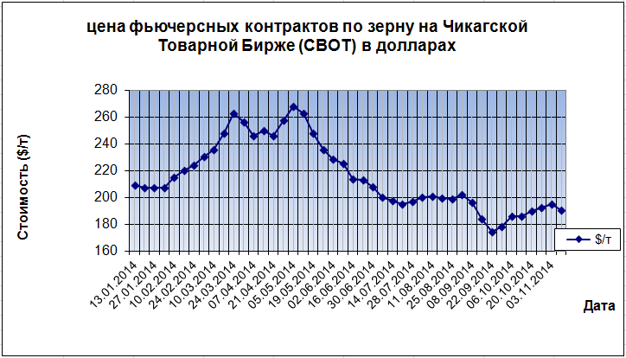

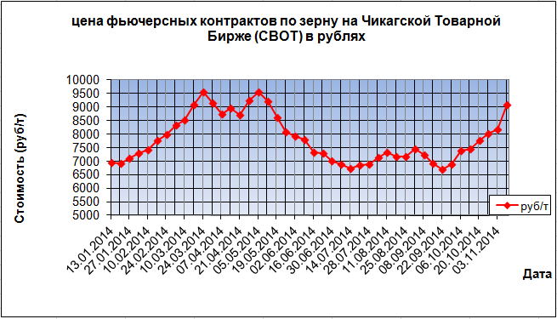

Для сравнения, цены на пшеницу в разных странах. И снова, уже почти второй месяц подряд мы видим выделяющийся на фоне остальных стран столбик принадлежащий Франции. Да, Вы правы, всё не разберутся с объёмами из-за погоды.

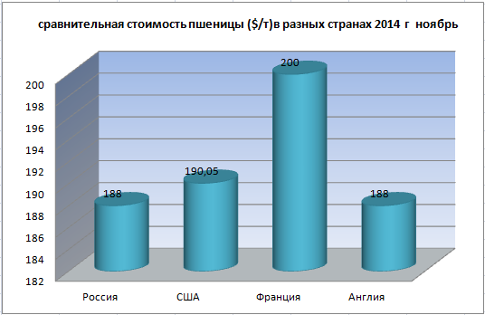

Столбики показателей Великобритании и России самые маленький на рисунке. Почему? По поводу Англии ответим сразу - а потому что переизбыток. В сентябре т.г. из Великобритании вывезено 150,3 тыс. т пшеницы, что является самым высоким показателем месячного экспорта в текущем сезоне. С июля по сентябрь т.г. на внешние рынки было поставлено 292,1 тыс. т пшеницы, что намного превышает показатель за аналогичный период в неурожайном прошлом сезоне – 44,4 тыс. т. По оценкам экспертов, хороший урожай пшеницы позволит экспортировать в текущем сезоне 3,344 млн. т (431 тыс. т в прошлом сезоне). По поводу ценообразования в РФ разберёмся чуть позже и ниже, в соответствующем разделе.

Ну а теперь о других факторах, по мнению представителей американской пшеничной ассоциации:
В прошедший период цены на зерновые культуры продолжали расти под влиянием сезонных факторов, особенно сильно проявляющихся в пшенице. По октябрьскому (прошлому) прогнозу USDA мировое производство зерновых в сезоне 2014-15 составит 2468,98 млн.тонн, что на 0,04% ниже, чем в сезоне 2013-14. Мировое потребление оценивается в 2452,04 млн.тонн, что на 1,4% выше, чем в сезоне 2013-14. Мировые запасы зерновых в сезоне 2014-15 по предварительным оценкам вырастут на 3,3% к сезону 2013-14 и составят 522,80 млн.тонн.
Цены на пшеницу в прошедший период выросли на 0,8%, цены на кукурузу выросли на 6,7% в силу сезонных факторов. Спрос на мировом рынке остается активным. Курс доллара США продолжает расти, что в целом оказывает негативное влияние на цены.
Начинающееся ухудшение погодных условий затрудняет экспорт из США, России и Украины, а также оказывают неблагоприятное воздействие на сохранение собранных культур, увеличивая потери. В США особенно остро стоит вопрос с транспортировкой зерновых в этом сезоне, что уже привело к огромному количеству запасов, хранящихся под открытым небом. Сезонное усиление штормовой активности в Черном море тормозит экспорт зерна из России и Украины.

Мировое производство пшеницы в сезоне 2014-15 вырастет на 0,8% к сезону 2013-14 до 721,1 млн.тонн, потребление вырастет на 1,4% до 714,1 млн.тонн. Прирост потребления в сезоне 2014-15 пока не может компенсировать рост переходящих запасов в конце сезона 2013-14, хотя темпы прироста к сезону 2013-14 были снижены. Рост мировых запасов пшеницы в сезоне 2014-15 составит +3,8%, профицит баланса мирового рынка пшеницы составит 7,0 млн.тонн.
По данным USDA по состоянию на 2 ноября 2014 г. 59% посевов озимой пшеницы в США находились в хорошем состоянии против 7% посевов, находящихся в плохом состоянии. Было засеяно 90% планируемых площадей озимой пшеницы, на 77% посевов отмечались всходы. Посевная озимой пшеницы проходит несколько ускоренными темпами по сравнению с прошлым годом. Уборка яровой пшеницы завершена, уборка кукурузы продолжается: на 2 ноября убрано 65% посевов кукурузы против 71% в прошлом году.
Экспорт зерновых текущего сезона из США отстает от темпов экспорта прошлого сезона. По данным USDA с начала сезона 2014-15 по состоянию на 30 октября 2014 г. из США было экспортировано 15,404 млн.тонн пшеницы против 20,908 млн.тонн на аналогичную дату прошлого сезона. Экспорт кукурузы с начала сезона 2014-15 по 30 октября 2014 г. составил 19,220 млн.тонн против 21,955 млн.тонн в сезоне 2013-14.

Европа
Продолжает расти экспорт зерновых нового урожая из ЕС, хотя темпы экспорта отстают от прошлогоднего уровня. С начала сезона 2014-15 по 6 ноября было вывезено 10,3 млн.тонн пшеницы (9,4 млн.тонн на аналогичную дату прошлого сезона), а также 3,2 млн.тонн ячменя (4,5 млн.тонн в прошлом сезоне). Импорт кукурузы в сезоне 2014-15 составил 2,4 млн.тонн (1,1 млн.тонн в прошлом году), экспорт кукурузы составил 920 тыс.тонн против 1 млн.тонн в прошлом году.
Условия уборки зерновых в ЕС стали неблагоприятны в связи с начавшимися дождями, ухудшающими качество зерновых культур, тем не менее, оценки производства растут. По октябрьскому прогнозу Strategie Grains' урожай зерновых в ЕС-28 в сезоне 2014-15 составит 322,2 млн.тонн, что на 6,0% выше, чем в сезоне 2013-14. Основной прирост наблюдается в производстве кукурузы +14% до 731,3 млн.тонн и пшеницы +9% до 147,4 млн.тонн. Средняя урожайность культур повышена до 5,6 тонны/га, что на 6% превышает показатель прошлого сезона. Хороший урожай собрали в Венгрии, Румынии, Хорватии, Австрии, Франции и Германии.
По оценке Strategie Grains' посевные площади под зерновыми в 2015 г. останутся на уровне 2014 г. и составят около 24 млн.гектаров. Ожидается рост посевов озимой пшеницы и сокращение посевных площадей под кукурузой и озимым ячменем.
Агентство Informa Economics повысило оценку производства пшеницы в ЕС в сезоне 2014-15 до 154,7 млн.тонн, производство кукурузы оценивается в размере 72,5 млн.тонн.

Россия
В прошедший период внутренние цены на зерновые в РФ продолжали расти под влиянием снижения курса рубля к доллару США, роста экспортного спроса, мировых цен и увеличения внутреннего потребления в России. Кроме того, поддержку оказывали государственные закупки, а также неблагоприятные погодные условия, прервавшие уборку урожая в Сибири и на Урале.
Шторма в Черном море несколько утихли, что позволило продолжать экспортные поставки. Общий экспорт зерновых из России в сезоне 2014-15 оценивается в 27-30 млн.тонн, из которых 22,5 млн.тонн может составить пшеница, 3 млн.тонн – ячмень и 4 млн.тонн - кукуруза. По предварительным оценкам Россия может занять третье место по экспорту зерновых в сезоне 2014-15 после США и ЕС. В первые четыре месяца сезона наблюдались высокие поставки в Иран, Турцию и Египет. В дальнейшем экспорт может несколько понизиться.
В ноябре 2014 г. ожидается снижение экспорта зерновых снизился до 2,0 млн.тонн. Экспорт зерновых с начала сезона 2014-15 по состоянию на 29 октября 2014 г. составил 14,6 млн.тонн (+21% к аналогичному периоду прошлого сезона), из которых 12,3 мн.тонн составил экспорт пшеницы. Правительство России по состоянию на 27 октября 2014 г. закупило 177,24 тыс.тонн зерна, преимущественно кормовых сортов. В общей сложности планируется закупить 5 млн.тонн зерна.

По оперативным данным Минсельхоза РФ, на 13 ноября 2014 года зерновые и зернобобовые культуры в России обмолочены с площади 43,7 млн га или 97,1% к уборочной площади с учетом гибели и перевода на кормовые цели (в 2013 г. – 41,7 млн га). Намолочено 109,3 млн тонн зерна (в 2013 г. – 93,5 млн тонн) в первоначально оприходованном весе, при урожайности 25,0 ц/га (в 2013 г. – 22,4 ц/га).
В том числе в Южном федеральном округе зерновые и зернобобовые культуры обмолочены с площади 7,7 млн га или 98,3% к уборочной площади (в 2013 г. – 7,3 млн га). Намолочено 27,5 млн тонн зерна (в 2013 г. – 22,4 млн тонн) в первоначально оприходованном весе, при урожайности 35,7 ц/га (в 2013 г. – 30,8 ц/га).

В Северо-Кавказском федеральном округе зерновые и зернобобовые культуры обмолочены с площади 2,8 млн га или 96,4% к уборочной площади (в 2013 г. – 2,7 млн га). Намолочено 10,6 млн тонн зерна (в 2013 г. – 8,5 млн тонн) в первоначально оприходованном весе, при урожайности 37,4 ц/га (в 2013 г. – 31,8 ц/га).
В Крымском федеральном округе зерновые и зернобобовые культуры обмолочены с площади 503,4 тыс. га или 100% к уборочной площади (в 2013 г. – 448,7 тыс. га). Намолочено 1,2 млн тонн зерна (в 2013 г. – 639,6 тыс. тонн) в первоначально оприходованном весе, при урожайности 23,4 ц/га (в 2013 г. – 14,3 ц/га).
В Центральном федеральном округе зерновые и зернобобовые культуры обмолочены с площади 7,4 млн га или 98,6% к уборочной площади (в 2013 г. – 7,1 млн га). Намолочено 26,9 млн тонн зерна (в 2013 г. – 21,8 млн тонн) в первоначально оприходованном весе, при урожайности 36,4 ц/га (в 2013 г. – 30,9 ц/га).
В Приволжском федеральном округе зерновые и зернобобовые культуры обмолочены с площади 12,2 млн га или 99,4% к уборочной площади (в 2013 г. – 10,9 млн га). Намолочено 22,3 млн тонн зерна (в 2013 г. – 17,7 млн тонн) в первоначально оприходованном весе, при урожайности 18,2 ц/га (в 2013 г. -16,3 ц/га).
В Дальневосточном федеральном округе зерновые и зернобобовые культуры обмолочены с площади 293,6 тыс. га или 88,6% к уборочной площади (в 2013 г. – 206,9 тыс. га). Намолочено 680,1 тыс. тонн зерна (в 2013 г. – 358,2 тыс. тонн) в первоначально оприходованном весе, при урожайности 23,2 ц/га (в 2013 г. – 17,3 ц/га).
В Северо-Западном федеральном округе зерновые и зернобобовые культуры обмолочены с площади 301,5 тыс. га или 97% к уборочной площади (в 2013 г. – 259,2 тыс. га). Намолочено 954,1 тыс. тонн зерна (в 2013 г. – 659,6 тыс. тонн) в первоначально оприходованном весе, при урожайности 31,6 ц/га (в 2013 г. – 25,4 ц/га).
В Сибирском федеральном округе зерновые и зернобобовые культуры обмолочены с площади 9,5 млн га или 96,1% к уборочной площади (в 2013 г. – 9,7 млн га). Намолочено 14,2 млн тонн зерна (в 2013 г. – 16,7 млн тонн) в первоначально оприходованном весе, при урожайности 14,9 ц/га (в 2013 г. – 17,2 ц/га).
В Уральском федеральном округе зерновые и зернобобовые культуры обмолочены с площади около 3,0 млн га или 87,2% к уборочной площади (в 2013 г. – 3,2 млн га). Намолочено около 5,0 млн тонн зерна (в 2013 г. – 4,7 млн тонн) в первоначально оприходованном весе, при урожайности 16,7 ц/га (в 2013 г. – 14,8 ц/га).
Пшеница озимая и яровая в целом по стране обмолочена с площади 23,8 млн га или 96,9% к уборочной площади (в 2013 г. – 23,6 млн га). Намолочено 61,8 млн тонн (в 2013 г. – 54,1 млн тонн), при урожайности 25,9 ц/га (в 2013 г. – 22,9 ц/га).
Ячмень озимый и яровой обмолочен с площади 9,0 млн га или 98,5% к уборочной площади (в 2013 г. – 8,0 млн га). Намолочено 21,1 млн тонн (в 2013 г. – 16,3 млн тонн), при урожайности 23,5 ц/га (в 2013 г. – 20,3 ц/га).
Кукуруза на зерно обмолочена с площади 2,3 млн га или 87,5% к уборочной площади (в 2013 г. – 1,5 млн га). Намолочено 10,4 млн тонн (в 2013 г. – 8,2 млн тонн), при урожайности 45,4 ц/га (в 2013 г. – 53,0 ц/га).
Рис обмолочен с площади 187,6 тыс. га или 95,7% к уборочной площади (в 2013 г. – 177,6 тыс. га). Намолочено 1,1 млн тонн (в 2013 г. – 1,0 млн тонн), при урожайности 60,6 ц/га (в 2013 г. – 56,3 ц/га).

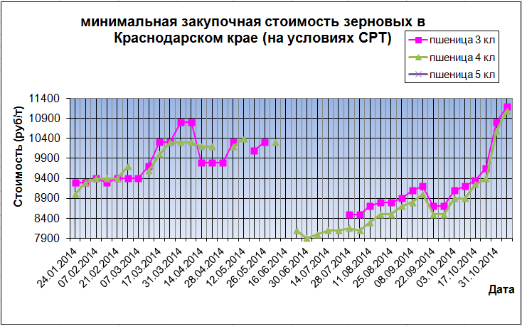
Тема экспорта продолжает оставаться одной из актуальных. По заявлению Минсельхоза, с начала сезона экспорт зерна из России превысил 15 млн. тонн, что на 30,5% превышает показатель аналогичного периода прошлого сезона (11,684 млн. тонн). Об этом 11 ноября сообщил Минсельхоз РФ со ссылкой на оперативные данные ФТС России. Как отмечается в сообщении, 12,501 млн. тонн из указанного объема составила пшеница, 1,975 млн. тонн – ячмень, 606 тыс. тонн – кукуруза, 167 тыс. тонн – прочие зерновые культуры. В период с 1 по 5 ноября объем экспорта российского зерна составил 247 тыс. тонн, в т.ч. пшеницы – 189 тыс. тонн, ячменя – 4 тыс. тонн, кукурузы – 19 тыс. тонн, прочих культур – 35 тыс. тонн.

РЗС: вопрос запрета экспорта зерна из России не обсуждается
Власти РФ не обсуждают введение запрета на экспорт зерна из России, передает ТАСС со ссылкой на заявление президента Российского зернового союза (РЗС) Аркадия Злочевского. "Пока нет движения на эту тему", - сказал он. "Вывоз зерна является сегодня единственным фактором, удерживающим рынок от катастрофического обвала", - отметил Злочевский. По его словам, начало поставок российского зерна в Китай не усилит значительно темпы вывоза зерна в 2014-2015 маркетинговом году (с июля по июнь), поскольку объемы будут небольшими. "Мы не успеем раскачать эту машину в текущем сельхозгоду", - резюмировал Злочевский.
Ранее министр сельского хозяйства РФ Николай Федоров 12 ноября заявил журналистам, что он "не сторонник экспорта зерна", отвечая на вопрос о предстоящем открытии рынка КНР для зерна из России. Однако он отметил, что уводить предприятия РФ от экспорта сырья правительство будет "мягко", стимулируя вывоз продуктов переработки зерна с добавленной стоимостью.
Сообщения о возможности ограничении экспорта зерна из России в СМИ появились 4 сентября на фоне 30-процентного роста экспорта по итогам 2 месяцев 2014-2015 сезона относительно такого же периода 2013-2014 сельхозгода. Тогда вице-премьер РФ Аркадий Дворкович опроверг эту информацию. "Такой вопрос не стоит на повестке дня", - сказал он. Согласно оперативным данным Федеральной таможенной службы (ФТС), на 5 ноября с начала сельхозгода РФ поставила 15,3 млн тонн зерна на внешние рынки, что на 30,5% выше результата в 2013-2014 сельхозгоду на ту же дату. Эксперты зернового рынка считают, что пока темпы экспорта не угрожают внутреннему рынку России.

Масличные (Мировой рынок)
В целом, частные аналитики рынка выпускают для публикаций свои оценки урожая 2014 г кукурузы и фасоли, которые больше, чем в докладе Министерства сельского хозяйства США в октябре. Такие сведения можно почерпнуть из интернета. Поэтому будет интересно взглянуть, как они изменят балансы в ноябре. Но до этого ещё далеко, а пока другой важный фактор, который стал всё чаще упоминаться при анализе рынка. Представляем небольшую компиляцию из разных источников, на тему взаимосвязи нефти и подсолнечника.
Удешевление нефти приведет к существенному – на десятки процентов – снижению рыночного спроса на масличные культуры. За несколько месяцев цена на нефть упала с $98-102 за баррель до $76-82. Это самая низкая цена за четыре года. Существенное удешевление базового ресурса современной экономики в той или иной степени отразится на всех ее отраслях. Таким образом, значимое, и главное, долговременное снижение мировых цен на нефть приведет к существенному – на десятки процентов – снижению рыночного спроса на основные масличные культуры, что неизбежно приведет к росту их запасов и падению цен. В итоге цены на кукурузу, рапс, сою, пальмовое масло могут просесть столь существенно, что аграрии едва ли останутся в прибыли, даже невзирая на рост рентабельности их производства.
В перспективе это может перекроить ситуацию на мировом рынке масличных культур достаточно сложным и непредсказуемым образом. К примеру, конкурентоспособность украинской кукурузы на рынках Дальнего Востока может существенно возрасти относительно традиционно доминирующими там американскими аналогами.

Без авторитетного мнения человека разбирающегося в рынке не обойдётся, и это будет Джон Сандбакен.
Д. Сандбакен, исполнительный директор Национальной ассоциации подсолнечника отметил, что доллар США достиг трехнедельного максимума 30 октября против ряда валют, так как Федеральная резервная система завершила свою программу по стимулированию экономики. "Укрепление доллара может привести к замедлению экспорта и направит импортеров искать более дешевые источники, таким образом, оказывая давление на соседей", сказал он.
Агентство по управлению рисками USDA недавно объявило цены урожая для страховых поступлений подсолнечника. Цена урожая за фунт для подсолнечника будет 17,4 центов. Цены весенние были 20,9 центов. "Страховая политика даёт фермерам покрытие, если рыночные цены падают и либо их производство находится ниже их прибыли", пояснил он."
Глядя на урожай подсолнечника в 2014 году, можно сказать, что производители добились значительных успехов в сборе подсолнечника по сравнению с предыдущими годами.
В целом, урожай выглядит хорошо во всех отчетных государствах, согласно последнему докладу состояния сельскохозяйственных культур. Если говорить о сравнительном анализе цен в разных странах, то этот график как нельзя лучше подойдёт для этих целей:
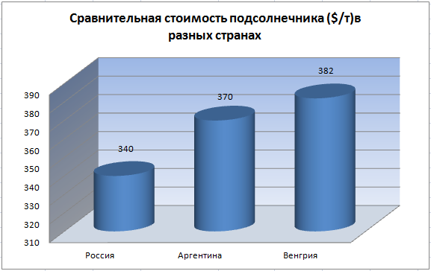
Вот с этого момента мы и переходим на рассмотрение нашего рынка. Несмотря на то, что цены растут уже которую неделю подряд, как видно из графика выше, до Аргентины и Венгрии по уровню цен ещё далеко.

Рынок масличных (Россия)
На прошедшей неделе во всех регионах России рост цен на маслинные культуры продолжился. Он обусловлен целым рядом причин: ростом производства масел в России в связи с развитием собственных мощностей отечественными предприятиями, а также недостаточно высоким качеством собираемого урожая подсолнечника в России. Особенно поддержку ценам оказывают оценки как объема, так и качества урожая, который в условиях активизации экспорта, роста доллара и стремлении экспортеров и трейдеров вложить средства "в товар", снижается. Таким образом, наибольший рост цен аналогично прошлой неделе отмечается в ЮФО, где активно реализуется переработка культуры и ее экспорт, а также в ПФО, где особенно отмечается недостаточно высокое качество подсолнечника.
Средние цены спроса на масличные культуры, по данным ИА АПК-Информ, в регионах России за неделю в районах России в демонстрировали значительный рост. В Южном регионе цены спроса за неделю выросли на семена полсолнечника (+1 100 руб.) до 15 500 руб., на масло подсолнечное нерафинированное – до 34 500 руб. (+3 000 руб.), на шрот подсолнечника (+700 руб.) до 8 700 руб. и жмых подсолнечника (+1 400 руб.) до 8 400 руб. Цена сою осталась неизменной и составила 19 000 руб.

Цены на подсолнечник по произвольно выбранным регионам России (руб/т)
(10-17.11.2014г по результатам мониторингов OilWorld)
Волгоградская область | 14500
Воронежская область | 14500
Краснодарский край | 15400
Самарская область | 14500
Саратовская область | 14000
Ставропольский край | 15000
Белгородская область | 14500
Тамбовская область | 14500
Ростовская область | 15600

На территории России по оперативным данным органов управления АПК регионов на 13 ноября на 2014 года, подсолнечник на зерно обмолочен с площади 6,0 млн га или 88,3% к уборочной площади (в 2013 г. – 5,4 млн га). Намолочено 8,5 млн тонн (в 2013 г. – 8,6 млн тонн), урожайность подсолнечника в среднем по России составляет 14,1 ц/га против 16,0 ц/га в 2013 году.
По другим масличным культурам:
По состоянию на 13 ноября рапс озимый и яровой обмолочен с площади более 1,0 млн га или 86,5% к уборочной площади (в 2013 г. – 1,1 млн га). Намолочено 1,4 млн тонн (в 2013 г. – 1,3 млн тонн), при урожайности 14,1 ц/га (в 2013 г. – 12,3 ц/га).
Уборка сои по России продолжается. Так по состоянию на 13 ноября соя обмолочена с площади 1,8 млн га или 91,9% к уборочной площади (в 2013 г. – 1,1 млн га). Намолочено 2,5 млн тонн (в 2013 г. – 1,4 млн тонн), при урожайности 13,6 ц/га (в 2013 г. – 13,1 ц/га).

Краткий вывод:
Прогноз минсельхоза США сам по себе на мировой рынок повлиял несущественно, как в отношении зерновых так и масличных культур. Главным фактором уходящей недели стал курс доллара и перераспределение балансов экспорта, но и они не внесли сильных изменений. Российский внутренний рынок зерновых относительно стабилен, что связывают с проведением интервенций и чёткой работой экспортных кампаний, (наблюдаемые скачки цен вызваны колебаниями валют) а вот масличные показывают уже которую неделю существенный рост, и одной из причин называют недостаточно высокое качество товара. Дальнейшее развитие рынков по всем направлениям зависит от курса доллара, на данный момент это ключевой инструмент влияния.

